Ablauf Lektion 2

# Einführung

* Recap vom letzten Mal und Ziele
* Wie funktioniert Informationsverarbeitung, Eingabe, Computer, Ausgabe
* Am Laptop: Lernen wie man auf der Tastatur schreibt, mit Hilfe von <http://informatik.zakotnik.de>

# Aufbau

* Tafelbild mit Computer und Eingaben, Ausgaben
* 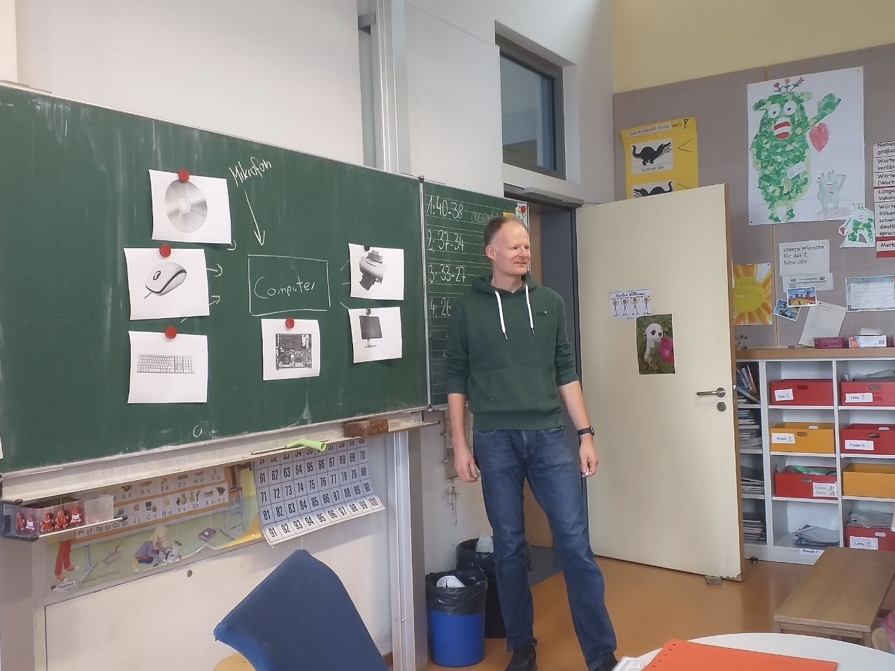

# Ablauf

* Nach der Diskussion über Computer-Architektur (ca. 10-15min), gehen alle Kinder an die Laptops
* Tippspiel mit “Eddy findet nach Hause” wird gespielt
* Urkunde Computer-Führerschein aushändigen + Arbeitsblatt